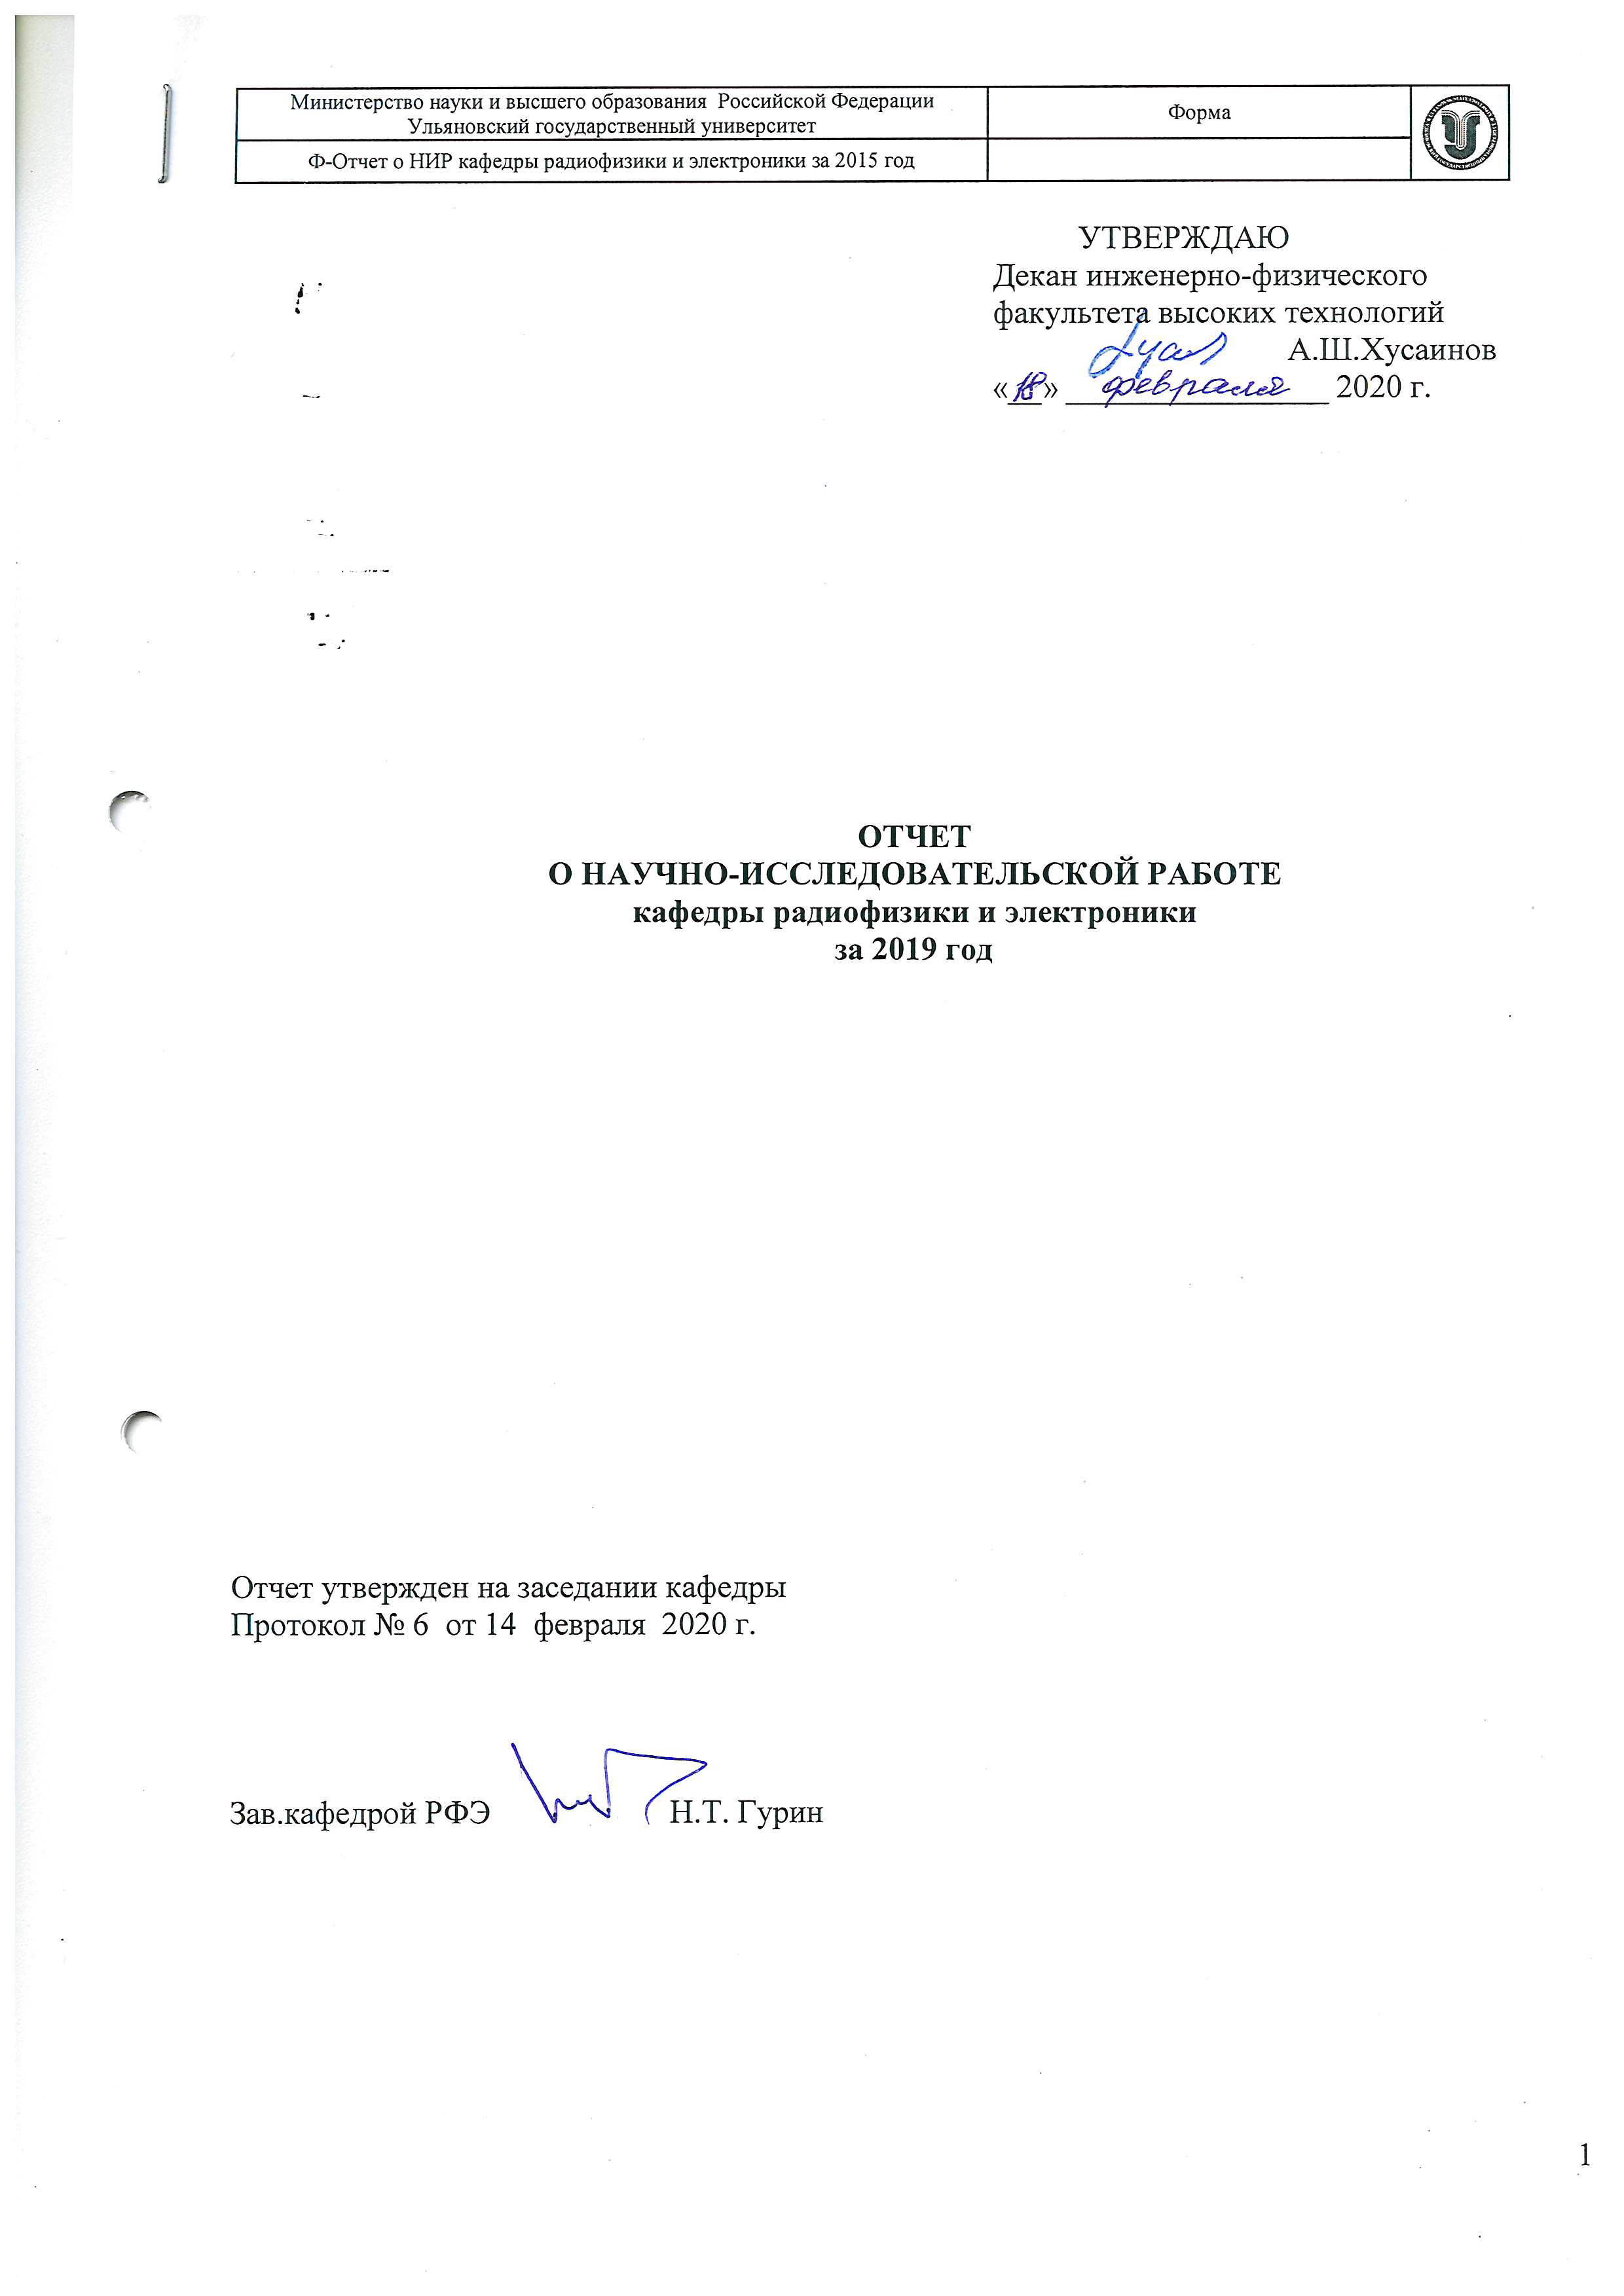
УТВЕРЖДАЮ
Декан инженерно-физического
факультета высоких технологий
А.Ш.Хусаинов
«__» ________________ 2020 г.

ОТЧЕТ
О НАУЧНО-ИССЛЕДОВАТЕЛЬСКОЙ РАБОТЕ
кафедры радиофизики и электроники
за 2019 год

Отчет утвержден на заседании кафедры
Протокол № 6 от 14 февраля 2020 г.

Зав.кафедрой РФЭ Н.Т. Гурин

№ | Показатель | Балл | Кол-во | Сумма
1. | Печатный лист в учебниках и учебных пособиях с грифом УМО | 30
2. | Печатный лист в учебниках и учебных пособиях, в т.ч. электронных (за исключением п. 1) | 5
3. | Печатный лист в монографии | 10 | 18,7 | 187
4. | Защита кандидатской диссертации, выполненной в УлГУ, под Вашим руководством | 50
5. | - в т.ч. аспирантом в срок (дополнительно к п.4) | 30
6. | - в т.ч. аспирантом в течение года после окончания аспирантуры (дополнительно к п.4) | 15
7. | Защита докторской диссертации, выполненной в УлГУ, при Вашем официальном консультировании | 100
8. | Защита собственной кандидатской диссертации | 100
9. | Защита собственной докторской диссертации | 300
10. | Статья в журналах, индексируемых Web of Science, Scopus | 60 | 14 | 840
11. | Совокупный импакт-фактор статей п. 10  оценка ведется по импакт-фактору журнала в соответствии с JCR Science Edition | 20
12. | Статья в журналах из перечня ВАК Минобрнауки России (за исключением, представленных в п. 10) | 30 | 14 | 420
13. | Число научных публикаций (за исключением указанных в пп. 10 и 12) в изданиях, индексируемых РИНЦ | 15 | 8 | 120
14. | Заявка на объект интеллектуальной собственности** | 5
15. | Документ, подтверждающий право интеллектуальной собственности (патент на полезную модель, изобретение, промышленный образец, товарный знак)** | 40 | 2 | 80
16. | Свидетельство о регистрации программы для ЭВМ, баз данных, топологий интегральных микросхем | 30
17. | 1 тыс. руб. привлеченных средств в рамках хозяйственных договоров с предприятиями, заключенных на выполнение НИОКР*** | 0.2
18. | 1 тыс. руб. привлеченных средств в рамках научных программ и грантов*** | 0.07 | 120000 | 8400
19. | Заявка, поданная на конкурсы НИОКР в рамках федеральных и ведомственных научных программ (в т.ч. на формирование тематики ФЦП) | 5
20. | Статья в научных журналах, рекомендуемых ВАК Минобрнауки России и приравненных к ним зарубежных изданиях в соавторстве со студентами (за исключением, представленных в п. 10-13) ** | 40
21. | Заявка на объект интеллектуальной собственности в соавторстве со студентами** | 8
22. | Документ, подтверждающий право интеллектуальной собственности в соавторстве со студентами (за исключением, представленных в п. 15-16) ** | 50
23. | Руководство призером международных и всероссийских студенческих конкурсов, конференций, олимпиад, выставок, соревнований | 10
24. | 1 тыс. руб., привлеченных на НИОКР и затраченных на оплату труда студентов | 1.0
25. | Присвоение звания «Заслуженного деятеля» (по отраслям) | 100
26. | Российская или международная награда, премия в области науки, образования, культуры и спорта  Рассматриваются только Высшие награды (первые места), включая высшие спортивные звания и разряды | 40
27. | Чтение лекций в зарубежных вузах | 15
28. | Иные достижение по представлению руководителей подразделений | 0-30
 | И Т О Г О: |  |  | 10047

3. Печатный лист в монографии
Гурин Н.Т. Оптоэлектронные аналоги аксона и их применение. Монография. Ульяновск УлГУ. 2019. 323с.

15. Документ, подтверждающий право интеллектуальной собственнойсти (патент на полезную модель, изобретение) Патенты 2019 года.

- Абрамов А.С., Евсеев Д.А., Семенцов Д.И.
УСТРОЙСТВО ДЛЯ УПРАВЛЕНИЯ ФАЗОВОЙ И ГРУППОВОЙ СКОРОСТЬЮ ПОВЕРХНОСТНОЙ ЭЛЕКТРОМАГНИТНОЙ ВОЛНЫ ИНФРАКРАСНОГО ДИАПАЗОНА НА ОСНОВЕ ТОНКОЙ ПЛЕНКИ ПОЛУПРОВОДНИКА С ГРАФЕНОВЫМИ ОБКЛАДКАМИ
патент на полезную модель RUS № 189437. Заявка № 2018144572 от 14.12.2018. Опубл. 22.05.2019.

- Гадомский О.Н., Щукарев И.А.
КУБИТ НА ОСНОВЕ КОМПОЗИТНОГО МАТЕРИАЛА РММА+AG
патент на полезную модель RUS № 187774. Заявка № 2018135173 от 04.10.2018. Опубл. 19.03.2019.

18. 1 тыс. руб. привлеченных средств в рамках научных программ и грантов***
Грант РФФИ региональный №18-42-730001/19 «Исследование прецессионной динамики магнитных наночастиц в плоских решетках во внешних высокочастотных и импульсных магнитных полях, управление состоянием решеток с целью создания на их основе функциональных элементов информационных систем» на 1200000 руб

- Материально- техническая база кафедры радиофизики и электроники
№  п/п | Наименование оборудования | За счет каких средств приобретено | Стоимость | Перспективы использования
1. | Источник питания Б5-500М | бюджет | 44 000 | Модернизация научно-исследовательского и учебного процесса
2. | Пирометр АКИП-9309 | бюджет | 16 000 | Модернизация научно-исследовательского и учебного процесса
3. | Модульный учебный комплекс «Квантовая оптика» МУК-ЩК | бюджет | 130 074,00 | Модернизация научно-исследовательского и учебного процесса
4. | Прибор ТКА-ПКМ 02 | бюджет | 22 868,00 | Модернизация научно-исследовательского и учебного процесса
5. | Прибор ТКА-КК1 | бюджет | 38 136,00 | Модернизация научно-исследовательского и учебного процесса
6. | Спектроколориметр ТКА-ВД | бюджет | 110 332,00 | Модернизация научно-исследовательского и учебного процесса
7. | Вольтметр GDM-78342 | бюджет | 103 004,00 | Модернизация научно-исследовательского и учебного процесса
8. | Модульный учебный комплекс ФОЭ-2 | бюджет | 259 008,00 | Модернизация научно-исследовательского и учебного процесса
9. | Учебный стенд «Основы цифровой электроники» | бюджет | 240 294,00 | Модернизация научно-исследовательского и учебного процесса
10. | Частотомер МS6100 | бюджет | 39992,00 | Модернизация научно-исследовательского и учебного процесса
11. | Источник питания НХ3005Д 0-30V/5А | бюджет | 26336,00 | Модернизация научно-исследовательского и учебного процесса
12. | Мешалка магнитная VS-6120 | бюджет | 10015,00 | Модернизация научно-исследовательского и учебного процесса

10. Статья в журналах из перечня ВАК Минобрнауки России, индексируемых РИНЦ и зарубежных изданиях индексируемых в международных базах данных научного цитирования включая разовые издания (сборники материалов конференций, монографии, учебники) изданные в издательствах индексируемых в международных системах научного цитирования

1. Шутый А.М., Семенцов Д.И.
ОТКЛИК РЕШЕТКИ МАГНИТНЫХ НАНОЧАСТИЦ НА ГАУССОВ ИМПУЛЬС МАГНИТНОГО ПОЛЯ
Физика металлов и металловедение. 2019. Т. 120. № 3. С. 257-265.

2. Евсеев Д.А., Семенцов Д.И.
ДИСПЕРСИЯ ПОВЕРХНОСТНЫХ ВОЛН НА ГРАНИЦЕ ДИЭЛЕКТРИКА И МЕЛКОСЛОИСТОЙ СРЕДЫ “ФЕРРИТ–ГРАФЕН”
Радиотехника и электроника. 2019. Т. 64. № 5. С. 490-497.

3. Афанасьев С.А., Семенцов Д.И., Шарипова К.В.
ТУННЕЛИРОВАНИЕ СВЧ ИЗЛУЧЕНИЯ ЧЕРЕЗ ТРЕХСЛОЙНЫЕ СТРУКТУРЫ, СОДЕРЖАЩИЕ ФЕРРИТОВЫЙ СЛОЙ
Журнал технической физики. 2019. Т. 89. № 1. С. 76-81.

4. Абрамов А.С., Евсеев Д.А., Золотовский И.О., Семенцов Д.И.
ДИСПЕРСИЯ ОБЪЕМНЫХ ВОЛН В СТРУКТУРЕ "ГРАФЕН--ДИЭЛЕКТРИК--ГРАФЕН"
Оптика и спектроскопия. 2019. Т. 126. № 2. С. 224-230.

5. Abramov A.S., Evseev D.A., Zolotovskii I.O., Sementsov D.I.
DISPERSION OF BULK WAVES IN A GRAPHENE–DIELECTRIC–GRAPHENE STRUCTURE
Optics and Spectroscopy. 2019. Т. 126. № 2. С. 154-160.

6. Afanas'ev S.A., Sementsov D.I., Sharipova K.V TUNNELING OF MICROWAVE RADIATION THROUGH THREE-LAYER STRUCTURES CONTAINING FERRITE LAYER
Technical Physics. The Russian Journal of Applied Physics. 2019. Т. 64. № 1. С. 68-73.

7. Шутый А.М., Семенцов Д.И.
ВАРИАТИВНОСТЬ ИМПУЛЬСНОГО ПЕРЕМАГНИЧИВАНИЯ НЕОДНОРОДНОЙ РЕШЕТКИ АНИЗОТРОПНЫХ НАНОЧАСТИЦ
Журнал экспериментальной и теоретической физики. 2019. Т. 156. № 8. С. 299-309.

8. Федорова И.В., Семенцов Д.И.
СПЕКТРЫ ФОТОННОГО КРИСТАЛЛА, СОДЕРЖАЩЕГО СЛОИ С ВЫСОКОЙ ДИЭЛЕКТРИЧЕСКОЙ ПРОНИЦАЕМОСТЬЮ
Радиотехника и электроника. 2019. Т. 64. № 11. С. 1138-1143.

9. Абрамов А.С., Евсеев Д.А., Семенцов Д.И.
ПОВЕРХНОСТНЫЕ ПЛАЗМОН-ПОЛЯРИТОНЫ В ТОНКОЙ ПЛЕНКЕ "ГРАФЕН-ПОЛУПРОВОДНИК-ГРАФЕН"
Физика твердого тела. 2019. Т. 61. № 8. С. 1550-1556.

10. Шутый А.М., Семенцов Д.И.
ДИНАМИКА ИМПУЛЬСНОГО ПЕРЕМАГНИЧИВАНИЯ МАГНИТООДНООСНЫХ НАНОЧАСТИЦ
Физика твердого тела. 2019. Т. 61. № 10. С. 1783-1792.

11. Афанасьев С.А., Евсеев Д.А., Семенцов Д.И.
ИНТЕРФЕРЕНЦИЯ ВСТРЕЧНЫХ ВОЛН В ПЛАНАРНОЙ МЕЛКОСЛОИСТОЙ СТРУКТУРЕ ГРАФЕН--ДИЭЛЕКТРИК"
Оптика и спектроскопия. 2019. Т. 127. № 9. С. 434-440.

12. Золотовский И.О., Лапин В.А., Семенцов Д.И.
МОДУЛЯЦИОННАЯ НЕУСТОЙЧИВОСТЬ ВОЛНОВЫХ ПАКЕТОВ, РАСПРОСТРАНЯЮЩИХСЯ В СВЕТОВОДЕ С РАЗЛИЧНЫМИ ТИПАМИ ЗАВИСИМОСТИ ДИСПЕРСИИ ОТ ДЛИНЫ
Фотон-экспресс. 2019. № 6 (158). С. 338-339.

13. Гадомский О.Н., Мусич Д.О.
СУБВОЛНОВОЕ ФОКУСИРОВАНИЕ СВЕТА ОТРАЖЕННОГО ОТ ПОВЕРХНОСТИ СЕРЕБРА С ПЕРИОДИЧЕСКОЙ СТРУКТУРОЙ
Письма в Журнал экспериментальной и теоретической физики. 2019. Т. 110. № 1 (7). С. 99-105.

14. Семенов А.Л. О фотоиндуцированной гетероструктуре в пленке двуокиси ванадия (статья). ФТТ. 2020, 62, 1, 142-144.

13. Число научных публикаций (за исключением указанных в пп. 10 и 12) в изданиях, индексируемых РИНЦ

1. Гурин Н.Т., Колесников Е.М., Терентьев М.А., Широков А.В., Паксютов К.В. Исследование тонкопленочного электролюминисцентного излучателя на основе люминофора MgGa₂O₄:Eu. Радиоэлектронная техника: Межвузовский сборник научных трудов под.ред Сергеева В.А., Ульяновск: УлГТУ, 2019, с.41-47.

2. Золотовский И.О., Лапин В.А., Семенцов Д.И.
МОДУЛЯЦИОННАЯ НЕУСТОЙЧИВОСТЬ ВОЛНОВЫХ ПАКЕТОВ, РАСПРОСТРАНЯЮЩИХСЯ В НЕОДНОРОДНЫХ СВЕТОВОДАХ
В сборнике: VIII Международная конференция по фотонике и информационной оптике Сборник научных трудов. 2019. С. 363-364.

3. Золотовский И.О., Лапин В.А., Семенцов Д.И.
МОДУЛЯЦИОННАЯ НЕУСТОЙЧИВОСТЬ ВОЛНОВЫХ ПАКЕТОВ, РАСПРОСТРАНЯЮЩИХСЯ В НЕОДНОРОДНЫХ ПО ДЛИНЕ КАСКАД- НЫХ СВЕТОВОДАХ C РАЗЛИЧНЫМИ ТИПАМИ НЕОДНОРОДНОСТИ
В сборнике: Наноэлектроника, нанофотоника и нелинейная физика Сборник трудов XIV Всероссийской конференции молодых ученых. 2019. С. 142-143.

4. Золотовский И.О., Лапин В.А., Семенцов Д.И.
МОДУЛЯЦИОННАЯ НЕУСТОЙЧИВОСТЬ ВОЛНОВЫХ ПАКЕТОВ В НЕОДНОРОДНЫХ ПО ДЛИНЕ КАСКАДНЫХ СВЕТОВОДАХ С РАЗЛИЧНЫМИ ТИПАМИ НЕОДНОРОДНОСТИ
В книге: Актуальные проблемы физической и функциональной электроники Материалы 22-й Всероссийской молодежной научной школы-семинара. 2019. С. 30-31.

5. Абрамов А.С., Евсеев Д.А., Семенцов Д.И.
СИММЕТРИЧНЫЕ И АНТИСИММЕТРИЧНЫЕ ПЛАЗМОН-ПОЛЯРИТОНЫ В ТОНКОЙ ПЛЕНКЕ "ГРАФЕН-ДИЭЛЕКТРИК-ГРАФЕН"
В книге: Актуальные проблемы физической и функциональной электроники Материалы 22-й Всероссийской молодежной научной школы-семинара. 2019. С. 206-207.

6. Евсеев Д.А., Абрамов А.С., Семенцов Д.И., Федорова И.В
РАСПРОСТРАНЕНИЕ ПОВЕРХНОСТНОЙ ВОЛНЫ ВДОЛЬ ГРАНИЦЫ ПОЛУПРОВОДНИКА И СЕГНЕТОЭЛЕКТРИКА
В книге: Актуальные проблемы физической и функциональной электроники Материалы 22-й Всероссийской молодежной научной школы-семинара. 2019. С. 208-209.

7. Сазонов М.М., Санников Д.Г.
МОДЕЛИРОВАНИЕ РЕЖИМОВ ГЕНЕРАЦИИ ИК ИЗЛУЧЕНИЯ В ПОЛУПРОВОДНИКОВОМ ВОЛНОВОДЕ С РАСПРЕДЕЛЕННОЙ ОБРАТНОЙ СВЯЗЬЮ, СОЗДАВАЕМОЙ ВОЛНОЙ ПРОСТРАНСТВЕННОГО ЗАРЯДА
В книге: Актуальные проблемы физической и функциональной электроники Материалы 22-й Всероссийской молодежной научной школы-семинара. 2019. С. 212-213.

8. Семенов А.Л., Рябинин Д.В. Термооптическая бистабильность в пленке двуокиси ванадия
«Акт. пробл. физич. и функц. электроники». Ульяновск.2019. 210-211.

